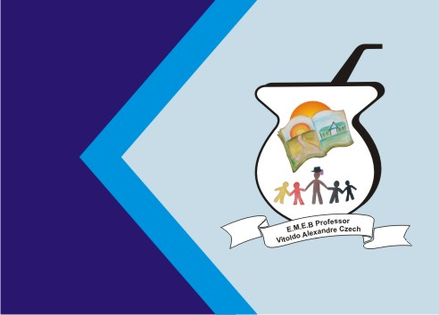
Secretaria Municipal de Educação
E.M.E.B. Professor Vitoldo Alexandre Czech
Diretora: Lucélia Aparecida Gabrielli
Assessora Pedagógica: Maria Claudete T. Gervásio
Assessora Administrativa: Rosane Eva Bucco
Professoras: Marilene A. de Oliveira
Disciplina: Artes
Matutino e Vespertino -4º ANO
Dia: 17/05/2021
Aluno (a) .......................................................

Atividade de Artes

Na Apostila do Positivo ler as paginas 12 e 13 FAMILIA DOS METAIS e realizar a atividade proposta da pagina 13.

